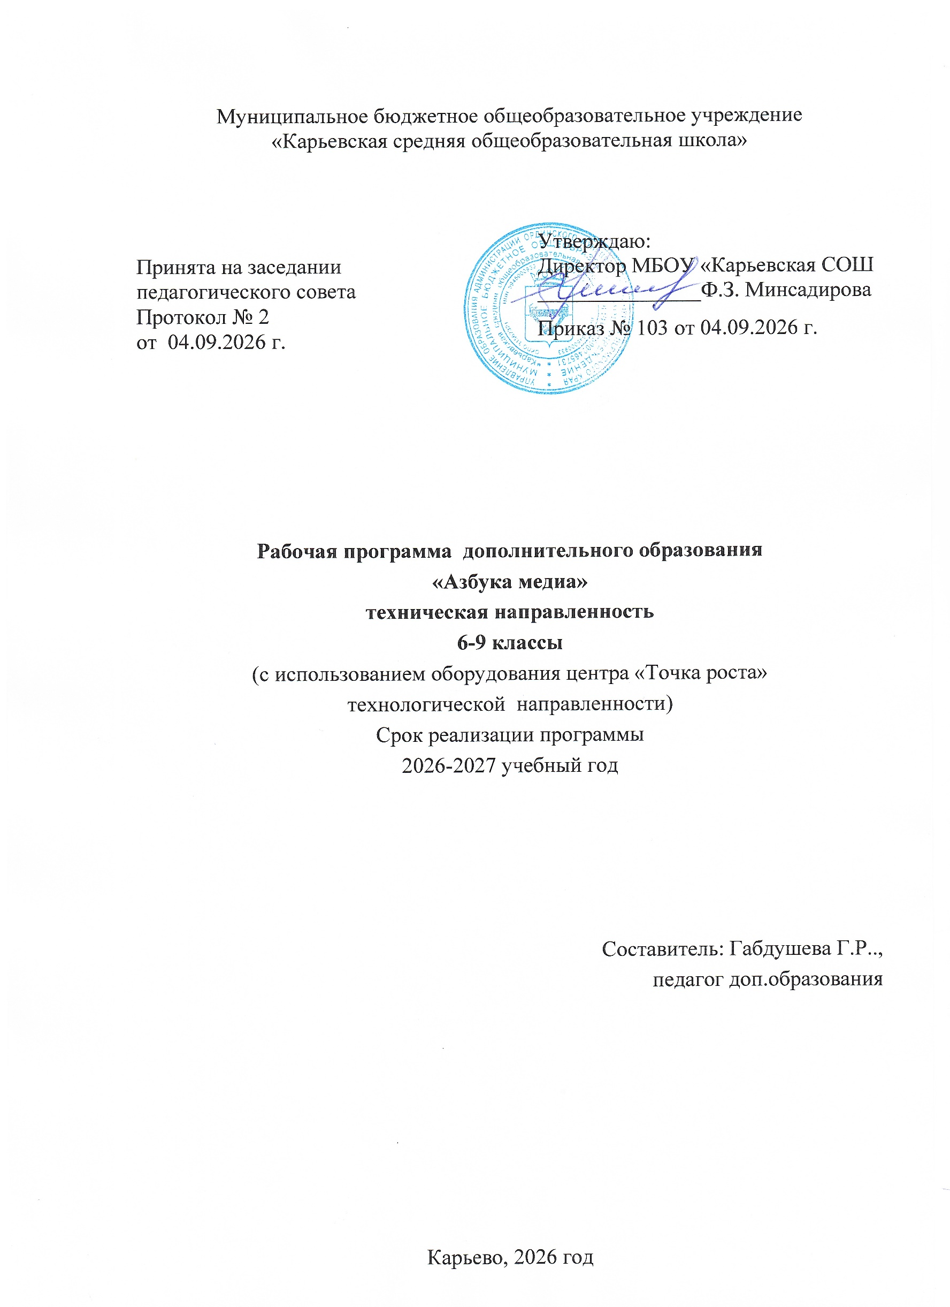

Рабочая программа внеурочной деятельности «Медиа - класс» для 5 - 8 классы с использованием оборудования центра «Точка роста»
На базе центра «Точка роста» обеспечивается реализация образовательных программ естественно-научной и технологической направленностей, разработанных в соответствии с требованиями законодательства в сфере образования и с учётом рекомендаций Федерального оператора учебного предмета «Информатика»
Рабочая программа внеурочной деятельности «Медиа - класс»" для обучающихся 5-8 классов составлена на основе федерального государственного образовательного стандарта «Информатика и ИКТ» для основной школы, учебного плана, примерной программы основного общего образования по информатике с учетом авторских материалов Л.Л. Босовой.
Программа рассчитана на 34 часа по 1 часу в неделю. Срок реализации – 1год. Язык реализации программы – государственный язык – русский.

Общая характеристика курса.
Цель внеурочной деятельности «Медиа-класс» состоит в том, чтобы дать возможность учащимся, проявляющим повышенный интерес и склонности к изучению журналистики, получить разносторонние теоретические и прикладные знания, умения и практические навыки, развить личность, её познавательные и созидательные способности.
Задачи программы: Образовательные:
- Организовать деятельность школьного Медиа-класса – одного из инструментов воспитательного воздействия для успешной социализации обучающихся.
- Привить детям и подросткам интерес к таким профессиям как журналист, корреспондент, дизайнер, корректор, а также фоторепортёр, видеооператор, режиссёр, режиссёр монтажа и др.
- Научить создавать собственные проекты на основе полученных знаний.
- Обучать детей умению выражать свои мысли чётко и грамотно, ответственно и критически анализировать содержание сообщений.
- Создать живую, активно работающую информационную среду. Развивающие:
  - Способствовать повышению работоспособности учащихся.
  - Развивать и стимулировать активность учащихся, их творческие способности. Воспитательные:
    - Воспитывать чувство коллективизма, взаимопомощи и взаимовыручки;
    - Научить детей работать в группе, обсуждать различные вопросы, работать с различными источниками информации.
    - Воспитывать дисциплинированность.
    - Способствовать работе в коллективе, подчинять свои действия интересам коллектива в достижении общей цели.

Планируемые личностные, метапредметные и предметные результаты освоения учебного курса.
Рабочая программа сформирована с учетом рабочей программы воспитания, призвана обеспечить достижение личностных результатов:

Личностные результаты
      - Воспитание гражданственности и патриотизма, воспитание интереса и любви к русскому языку.
      - Формирование целостного, социально ориентированного взгляда на мир в его органичном единстве и разнообразии природы, народов, культур и религий.
      - Формирование уважительного отношения к иному мнению, истории и культуре других народов.
      - Принятие и освоение социальной роли обучающегося, развитие мотивов учебной деятельности и формирование личностного смысла учения.
      - Развитие самостоятельности и личной ответственности за свои поступки, в том числе в информационной деятельности, на основе о нравственных нормах.
      - Формирование эстетических потребностей, ценностей и чувств.
      - Развитие навыков сотрудничества со взрослыми и сверстниками в разных ситуациях, учений не создавать конфликтов и находить выходы из спорных ситуаций.
      - Формирование установки на безопасный и здоровый образ жизни.

Метапредметные результаты
Регулятивные универсальные учебные действия.
      - Овладение способностью принимать и реализовывать цели и задачи учебной деятельности, приемами поиска средств ее осуществления.
      - Освоение способов решения проблем творческого и поискового характера.
      - Формирование умений планировать, контролировать и оценивать учебные действия в соответствии с поставленной задачей и условиями ее реализации, определять наиболее эффективные способы достижения результата.
Познавательные универсальные учебные действия.
      - Использование различных способов поиска, сбора, обработки, анализа, организации, передачи и интерпретации информации в соответствии с коммуникативными и познавательными задачами, соблюдать нормы информационной избирательности, этики и этикета.
      - Извлечение информации из различных источников, умение работать с текстом.
      - Овладение логическими действиями сравнения, анализа, синтеза, обобщения, установления аналогий и причинно-следственных связей, построения рассуждений, отнесение к известным понятиям.
Коммуникативные универсальные учебные действия.
      - Овладение всеми видами речевой деятельности и основами культуры устной и письменной речи.
      - Овладение базовыми умениями и навыками использования языка в жизненно важных для учащихся сферах и ситуациях общения.
      - Готовность слушать собеседника и вести диалог, признавать возможность существования различных точек зрения и права каждого иметь свою, излагать свое мнение и аргументировать свою точку зрения и оценку событий.

Предметные результаты.
В результате изучения курса «Медиа-класс» обучающиеся получат следующие знания и умения.
Ученик познакомится и получит представление:
      - об особенностях профессии журналиста, об этике поведения, о правах и обязанностях;
      - об основных жанрах журналистики: заметка, репортаж, фоторепортаж;
      - о принципах оформления газеты, журнала;
      - о методах сбора информации (наблюдения, работа с документами, интервью, беседа, опрос, анкетирование);
      - о структуре текста (заголовок, смысловые части).

      - О программах по монтажу видео.
Ученик научится:
      - Набирать текст на компьютере, форматировать, составлять публикацию;
      - Составлять вопросы для беседы, опроса, анкетирования;
      - Снимать и монтировать видеорепортажи.
Ученик сможет научиться:
      - Оформлять странички/группы в социальных сетях
      - Находить источники интересной информации путем наблюдения, работы с документами.
      - Анализировать источники информации.
      - Писать газетную заметку.
      - Писать публикации (статьи, посты) в социальных сетях.
      - Составлять фоторепортаж.
      - Снимать рекламные ролики и социальные видеоролики

В рамках программы внеурочной деятельности «Медиа-класс» обеспечивается сочетание различных видов познавательной деятельности, направленных на формирование познавательных и коммуникативных учебных действий, развитие навыков работы с информационно-коммуникационными средствами, что открывает новые возможности для поддержки интереса школьника, как к индивидуальному творчеству, так и к коллективному. Особую значимость данный курс имеет для детей, проявляющих интерес к навыкам работы юного корреспондента, имеющим активную жизненную позицию, тем самым предоставляя обучающимся широкий спектр возможностей для самореализации и формирования ценностного отношения к процессу познания.
В ходе реализации программы используются следующие формы организации занятий:
        - игра;
        - проблемная ситуация;
        - групповая и парная работа;
        - практическая деятельность;
        - тренировочные упражнения;
        - ситуативные тренинги;
        - чтение и обсуждение статей из газет;
        - обсуждение материалов, написание отзывов и статей;
        - подготовка статей для публикации в печатном издании.
        - создание социальных роликов
Формы и методы работы выбраны с учётом осуществления дифференциации и индивидуализации образовательной деятельности, закладываются основы знаний, умений, навыков социализации, активной гражданской и социально значимой деятельности. Формы работы – теоретические, практические, индивидуальные и групповые занятия. Каждое занятие начинается с постановки задачи - характеристики образовательного продукта, который предстоит создать учащимся.
Во внеурочной деятельности используются следующие технологии: совместной деятельности; здоровьесберегающие; дифференцированные (разноуровневые); игровые; обучение в сотрудничестве; информационные; проблемного обучения, системно-деятельностного подхода.
Реализуется безоценочная форма организации обучения.
Для оценки эффективности занятий используются следующие показатели: степень самостоятельности обучающихся при выполнении заданий; познавательная активность на занятиях: живость, заинтересованность, которые обеспечивают

положительные результаты. Например, можно использовать качественные итоговые оценки успешности учеников. “Проявил творческую самостоятельность на занятиях курса”, “Успешно освоил курс”, “Прослушал курс”, “Посещал занятия курса”.
Домашние задания выполняются по желанию обучающихся.

Календарный учебный график

Месяц | Сентябрь |  |  |  | Октябрь |  |  |  | Ноябрь |  |  |  | Декабрь |  |  |  | Январь |  |  |  | Февраль |  |  |  | Март |  |  | Апрель |  |  |  | Май
Дата | 6 | 1  3 | 2  0 | 2  7 | 4 | 1  1 | 1  8 | 2  5 | 8 | 1  5 | 2  2 | 2  9 | 6 | 1  3 | 2  0 | 2  7 | 1  0 | 1  7 | 2  4 | 3  1 | 7 | 1  4 | 2  1 | 2  8 | 7 | 1  4 | 2  1 | 4 | 1  1 | 18 | 25 | 16 | 23 | 30
Форма работы | б | б | б | п | п | п | п | п | п | п | б | б | б | б | п | п | б | б | п | п | к | к | к | б | п | п | п | п | п | п | п | п | к | к

Учебный план

Название раздела | Часы
1.Информационные процессы | 3
2. Работа с текстовой информацией. | 7
3. Школьные медиа. | 13
4. Интервью. | 11

Календарно-тематическое планирование с определением основных видов учебной деятельности обучающихся.

№ п.п. | Тема занятия | Кол-во часов | Планируемые результаты Характеристика деятельности | Дата
1. Информационные процессы 3ч. |  |  | Личностные - развивать речевую деятельность и речемыслительные  способности. Познавательные:  - интеллектуальные -  сравнивать и сопоставлять тексты, осуществлять синтез и обобщение информации, оценивать и классифицировать информацию;  - информационные - осуществлять  библиографический поиск,
1 | Журналистика как вид деятельности и профессия. Профессия – журналист. Этика поведения журналиста | 1
2 | Анализ видов информации средств массовой информации | 1
3 | Информационные процессы. Сбор и обработка информации. | 1
2. Работа с текстовой информацией. 7ч.

№ п.п. | Тема занятия | Кол-во часов | Планируемые результаты Характеристика деятельности | Дата
4 | Практические навыки журналиста – навыки работы за компьютером  (работа в программах для отработки необходимых навыков) | 1 | извлекать информацию из различных источников;  - коммуникационные -  работать с текстовым редактором: создавать, редактировать тексты.  Коммуникативные - овладевать основами культуры устной и письменной речи, навыками использования языка в жизненно важных для  учащегося сферах и ситуациях общения.  Регулятивные :  - формулировать цель  деятельности, планировать ее, осуществлять самоконтроль, самооценку.
5-6 | Отработка навыков печати в текстовых процессорах (Microsoft Word, Open Office Writer) | 2
7-8 | Отработка навыков оформления  презентаций (Microsoft Power Point, Open Office Impress) | 2
9-10 | Отработка навыков оформления публикаций в Microsoft Publisher | 2
3. Школьные медиа. 13ч.

№ п.п. | Тема занятия | Кол-во часов | Планируемые результаты Характеристика деятельности | Дата
11. | Школьный сайт: достоинства и  недостатки. Обзор школьных сайтов (страничек в социальных сетях) | 1 | Личностные - развивать речевую деятельность и речемыслительные  способности. Познавательные:  интеллектуальные – сравнивать и сопоставлять тексты,  осуществлять синтез и обобщение информации, оценивать и классифицировать информацию;  информационные - осуществлять  библиографический поиск, извлекать информацию из различных источников  коммуникационные - работать с текстовым редактором:  создавать, редактировать тексты;  Коммуникативные - овладевать основами культуры устной и письменной речи, навыками использования языка в жизненно важных для  учащегося сферах и ситуациях общения.  Регулятивные - формулировать цель деятельности, планировать ее, осуществлять самоконтроль, самооценку.
12 | Знакомство с интернет-сетью  «ВКонтакте». Возможности создания публичной группы/странички своего  образовательного учреждения | 1
13-14 | Сбор возможной информации (фото, видео, статьи) для своего  сайта/странички в социальной сети | 2
15-16 | Оформление странички своего образовательного учреждения. | 2
17 | Правила размещение материала. | 1
18 | Система хештегов в социальных сетях по тематикам | 1 |  | 11  неделя
19 | Оформление заголовка статьи. Подбор иллюстраций к статье. | 1 |  | 11  неделя
20 | Размещение материала. Оформление полученных результатов. | 1 |  | 11  неделя
21-23 | Самостоятельное оформление своей статьи. | 3 |  | 11  неделя
4. Интервью. 11ч. |  |  | Личностные - развивать речевую деятельность и речемыслительные
24 | Интервью. Правила и особенности проведения. | 1

№ п.п. | Тема занятия | Кол-во часов | Планируемые результаты Характеристика деятельности | Дата
25 | Составление вопросов для интервью, беседы, опроса. | 1 | способности. Познавательные:  интеллектуальные – сравнивать и сопоставлять тексты,  осуществлять синтез и обобщение информации, оценивать и классифицировать информацию;  информационные - осуществлять  библиографический поиск, извлекать информацию из различных источников;  коммуникационные - работать с текстовым редактором:  создавать, редактировать  тексты; работать с графическим редактором; создавать  цифровые фотографии.  Коммуникативные - овладевать основами культуры устной и письменной речи, навыками использования языка в жизненно важных для  учащегося сферах и ситуациях общения.  Регулятивные - формулировать цель деятельности, планировать ее, осуществлять самоконтроль, самооценку.
26 | Создание опросов в социальных сетях. | 1
27-28 | Составление анкеты с последующим анкетированием одноклассников. | 2
29-30 | Создание аудио интервью.  Обработка в программие Audacity | 2 | Личностные - развивать | 19  неделя

№ п.п. | Тема занятия | Кол-во часов | Планируемые результаты Характеристика деятельности | Дата
31-32 | Создание видео интервью. Монтаж интервью в программе Movie Maker | 2 | речевую деятельность и речемыслительные  способности. Познавательные:  интеллектуальные – сравнивать и сопоставлять тексты,  осуществлять синтез и обобщение информации, оценивать и классифицировать информацию;  информационные - осуществлять  библиографический поиск, извлекать информацию из различных источников  коммуникационные - работать с текстовым редактором:  создавать, редактировать  тексты; работать с графическим редактором; создавать  цифровые фотографии.  Коммуникативные - овладевать основами культуры устной и письменной речи, навыками использования языка в жизненно важных для  учащегося сферах и ситуациях общения.  Регулятивные - формулировать цель деятельности, планировать ее, осуществлять самоконтроль, самооценку. | 20 - 24  неделя
33-34 | Публикация аудио и видео материалов.  Подведение итогов работы за год | 2 |  | 25  неделя
 | . |  |  | 26  неделя
Всего: |  | 34

Список литературы и учебно-методические средства обучения

Перечень средств икт, необходимых для реализации программы:
Аппаратные средства:
- Компьютер
- Устройства для ручного ввода текстовой информации и манипулирования экранными объектами (клавиатура, мышь)
- Наушники
- Колонки
- Видеокамера/диктофон
- Носители информации
Программные средства:
- Операционная система WINDOWS
- Программы Movie Maker, Audacity, Microsoft Office/Open Office
Список информационных ресурсов
- www.svcd.ru
- www.spline.ru
- www.samlab.ru
- www.avi-mpg.by.ru
- www.studio-45y.narod.ru
- www.avistudio.narod.ru

